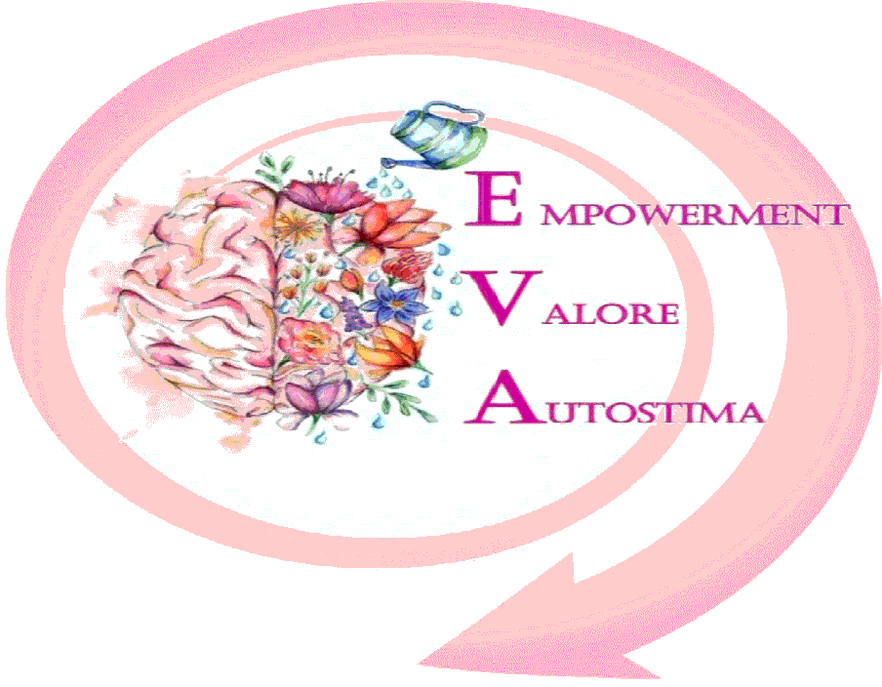 **E.V.A. Empowerment Valore Autostima**

Progetto rivolto a donne e ragazze

**A partire dal 23 OTTOBRE 2021**

**Ore 10**

**Presso Associazioni Genitori Scuola “DI DONATO”**

**Via Bixio 83 – Roma**

**Donne e EMOZIONI**

**Evento gratuito**



Incontri per autoconsapevolezza e autostima

Conoscenza del sé attraverso: **Forme Colori Movimento**

*Pittura Intimista Intuitiva*

*( in caso di pioggia e/o freddo il corso si svolgerà in una sala interna)*

Gabriella Zeverini Artista Pittrice

Sabrina Spagnuolo Counsellor Sistemico relazionale

***Per prenotazioni e informazioni scrivere a:***

[***segreteria@anteasroma.it***](mailto:segreteria@anteasroma.it)

[***adalazioregionale@yahoo.it***](mailto:adalazioregionale@yahoo.it)

*******3478724223*





***LAZIO ODV ROMA ODV***